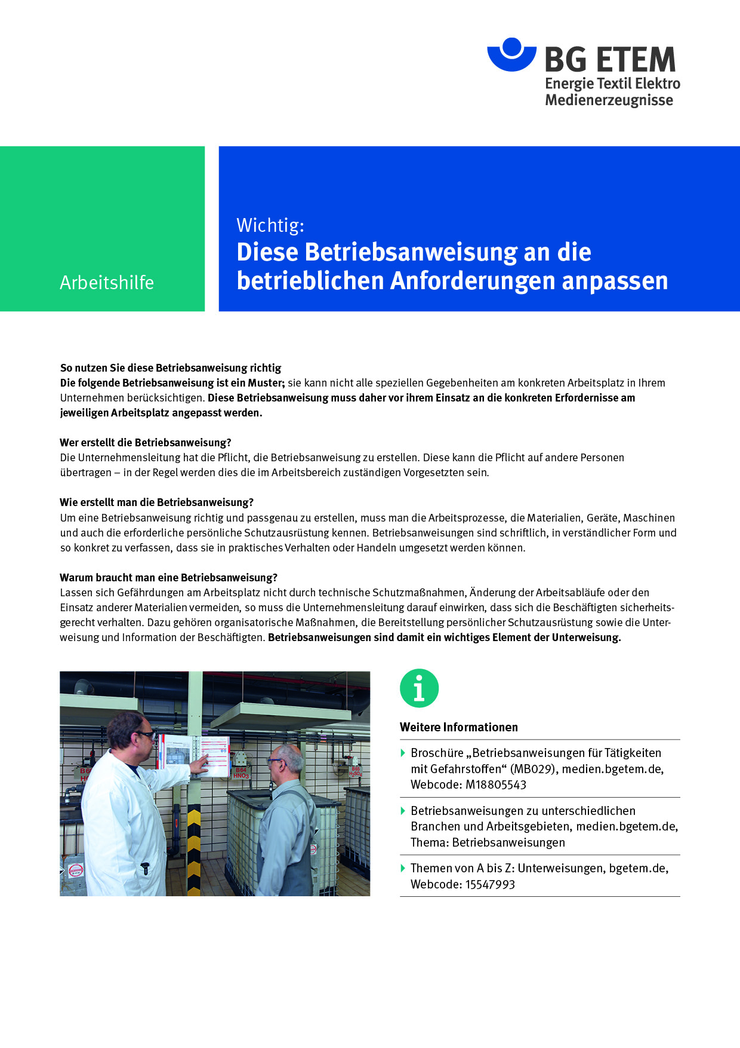

Firma:  Arbeitsbereich:  Verantwortlich:  Unterschrift |  |  | Betriebsanweisung  Diese Muster-Betriebsanweisung muss vor  Verwendung an die tatsächlichen Betriebs-verhältnisse angepasst werden.  Arbeitsplatz: _______________  Tätigkeit: _______________ |  |   Stand: ________  B108
Anwendungsbereich
Hochfrequenz-Schweißaggregat
Gefährdungen
   |  | - Elektromagnetisches Feld  - Brandgefahr durch Überhitzung der Ware  - Gefahr von HF-Verbrennungen  - Quetschen/Einziehen durch verfahrbaren Schweißtisch.  - Störung der Funktion von Herzschrittmachern oder anderen Implantaten möglich: Abstand 2 bis 3 m |  |   
Schutzmaßnahmen und Verhaltensregeln
- Bedienung nur durch eingewiesenes Personal und nur gemäß den Arbeitsanweisungen des zuständigen Vorgesetzten
- Dem Bedienpersonal sind Eingriffe in den Schweißbereich untersagt.
- Wartung, Reinigung im Bereich der Schweißmaschine ausschließlich durch
eingewiesenes Personal
- Aufenthaltsverbot für Personen mit Herzschrittmachern oder Implantaten
- Nach Beendigung der Arbeiten ist die Anlage vom Netz zu trennen

Verhalten bei Störungen und im Brandfall
 | - Bei Störungen:  Anlage abschalten – Verantwortlichen Vorgesetzten herbeiholen – Keine eigenen Versuche zur Störungsbeseitigung unternehmen  - Im Brandfall:  Hauptschalter ausschalten – nicht mit Nasslöscher löschen  - Im Notfall:  Feuerwehr informieren
Verhalten bei Unfällen – Erste Hilfe
 | - Anlage vom Netz trennen  - Verletzten retten  - Erste Hilfe leisten  - Rettung einleiten: Notruf: 112 Ersthelfer:
Instandhaltung
 | Instandhaltungsarbeiten nur durch geschultes Werkstattpersonal.

